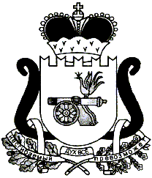

**Ельнинский окружной Совет депутатов**

Р Е Ш Е Н И Е

от 24 октября 2024 года № 25

О признании утратившими силу некоторых муниципальных нормативных правовых актов

Ельнинский окружной Совет депутатов **Р Е Ш И Л:**

1. Признать утратившими силу следующие муниципальные нормативные правовые акты:

- решение Ельнинского районного Совета депутатов от 28 августа 2015 года № 47 «Об утверждении Положения о порядке проведения конкурса по отбору кандидатов на должность Главы муниципального образования «Ельнинский район» Смоленской области»;

- решение Ельнинского районного Совета депутатов от 06 октября 2017 года № 8 «О внесении изменений в Положение о порядке проведения конкурса по отбору кандидатов на должность Главы муниципального образования «Ельнинский район» Смоленской области»;

- решение Ельнинского районного Совета депутатов от 25 августа 2022 года

№ 19 «О внесении изменений в Положение о порядке проведения конкурса по отбору кандидатов на должность Главы муниципального образования «Ельнинский район» Смоленской области».

2. Опубликовать настоящее решение в газете «Знамя» и разместить на официальном сайте Администрации муниципального образования «Ельнинский район» Смоленской области в информационно-телекоммуникационной сети «Интернет» elnya-admin.admin-smolensk.ru.

3. Настоящее решение вступает в силу после дня официального опубликования.

|  |  |
| --- | --- |
| Председатель Ельнинского  окружного Совета депутатов  В.Е. Левченков | Глава муниципального образования  «Ельнинский район» Смоленской области  Н.Д. Мищенков |